Ирбейское образование в лицах

Основана в 2012 году
ноябрь 2014 года
№ 20

Управление образования администрации
Ирбейского района



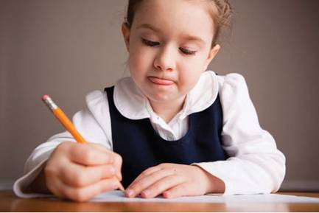

Читайте в номере:

Спортивное мастерство..…………........ ……………………..……2
Прекрасной души человек.……………………………….…….…..…4
Благодарю судьбу за то, что работаю с детьми...……………...…6

2 Ирбейское образование в лицах № 20 ноябрь 2014

Спортивное мастерство

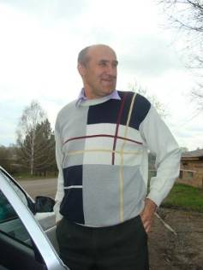

Батуркин Анатолий Ильич работает в сфере физической культуры и спорта более 30 лет, из них 16 лет работает в спортивной школе тренером-преподавателем по волейболу. Анатолий Ильич обладает высокой профессиональной компетентностью, которая позволяет ему реализовать творческие инициативы по физическому совершенствованию, укреплению здоровья, становлению спортивного мастерства воспитанников.
Сочетая методы обучения и воспитания, добивается взаимопонимания, уважения, признания учеников, родителей, коллег. Высокие моральные индивидуально-психологические качества Анатолия Ильича сочетаются со знанием основных тенденций, направленных на развитие и совершенствование качеств волейболистов. Использует различные средства диагностики и коррекции индивидуальных особенностей учащихся, старается вовлечь каждого из них в активный процесс обучения, для чего проводит нестандартные занятия, что позволяет избежать однообразия, схематизма, создать творческую атмосферу на занятиях.

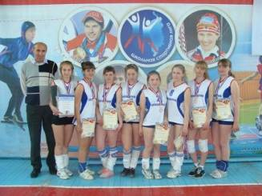

Результатом успешной педагогической деятельности Батуркина А.И. являются достижения команд учащихся спортивной школы в соревнованиях районного, зонального и краевого уровня, где воспитанницы становятся призерами или победителем. На протяжении ряда лет команда девушек успешно выступает на краевых соревнованиях «Сельская волейбольная лига». Воспитанница тренера Светлана Калашникова с 2006 года зачислена в клуб высшей Лиги «Саяны-старт», входила в состав сборной г. Зеленогорска по волейболу.
Среди выпускников Анатолия Ильича есть ребята, которые посвятили свою жизнь спорту и получили образование в педагогических ВУЗах на факультетах физического воспитания. Многие продолжают успешно заниматься спортом, входят в состав сборных команд ВУЗов, городов, районов края.

Киселёв А.Ф., директор
МБОУ ДОД ДЮСШ

Прекрасной души человек
3 Ирбейское образование в лицах № 20 ноябрь 2014



Высокая профессиональная компетентность, творческие искания характеризуют Гринёву Марию Дмитриевну, педагога с 45 –летним стажем работы.
В деятельности этого замечательного учителя гармонично объединяются эрудиция и энтузиазм педагога-новатора. На уроках географии и обществознания её ученики познают окружающий мир, сравнивая объекты, процессы и явления. Они учатся соблюдать нормы поведения в окружающей среде; оценивать свою деятельность с точки зрения нравственных, правовых норм и эстетических ценностей.
Большое внимание она уделяет формированию навыков ориентирования на местности, умению работать с планом и картой; сопоставлять статистические материалы и факты.
Каждый урок Марии Дмитриевны – это новое открытие своего родного края, своей страны, это шаг к становлению гражданской позиции и формированию мировоззрения ученика, определению им собственного отношения к явлениям современной жизни.
Учащиеся Марии Дмитриевны демонстрируют глубокие и прочные знания на ЕГЭ. Несмотря на то, что обществознание является предметом по выбору, выпускники делают этот выбор ежегодно и успешно справляются. Много времени она уделяет внеклассной работе по своему предмету. Эта работа выражена в таких результатах учащихся, как грамоты и призы за участие в краевых заочных заповедных викторинах: «Мир заповедной природы», «Заповедный блиц» и другие.
Не одно поколение воспитала классный руководитель Гринёва Мария Дмитриевна, её забота о нравственной чистоте своих воспитанников, стремление вложить в каждого черты порядочности и тактичности остаются в сердцах выпускников на всю жизнь.

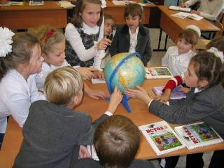

За высокие результаты и добросовестный труд Марии Дмитриевне присвоено звание «Ветеран труда», «Отличник народного образования». Она неоднократно была награждена краевыми и муниципальными грамотами за высокий профессионализм, инициативу и творчество в деле обучения и воспитания подрастающего поколения.
Мы благодарим уважаемого педагога за добросовестный труд, желаем Марии Дмитриевне здоровья, сил и бодрости духа, чтобы надолго оставаться в строю лучших педагогов Ирбейского района и поздравляем с юбилеем!

Николаева Г.И., директор
МОБУ Николаевская СОШ

Благодарю судьбу за то, что работаю с детьми
4 Ирбейское образование в лицах № 20 ноябрь 2014

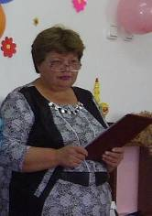

20 мая 2014 года исполнится 50 лет воспитателю МДОБУ Ивановского детского сада № 10 «Колосок» Гавриловой Светлане Николаевне.
24 года отдала воспитанию детей дошкольного возраста.
Светлана Николаевна – активный, энергичный человек, ее творческого потенциала хватает на работу в родном детском саду и на плодотворную общественную деятельность. Она является председателем первичной профсоюзной организации в детском саду.
В 2012 г. Принимала участие в конкурсе «Воспитатель года».
На протяжении нескольких лет воспитанники старшей подготовительной группы, воспитателем которой является Светлана Николаевна – принимают активное участие в различных мероприятиях на уровне района и занимают призовые места. На достигнутых результатах решила не останавливаться, и в 2014 году приняла решение поучаствовать межрегиональном конкурсе «В родном краю» куда были высланы 5 лучших работ (рисунков) воспитанников старшей подготовительной группы. Два рисунка были отмечены Дипломами 3 степени, три рисунка получили свидетельства участника.

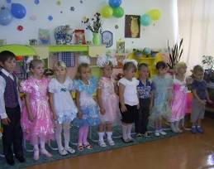
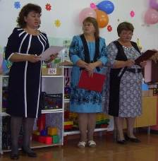

Светлану Николаевну, как педагога подготовившую призеров Всероссийского творческого конкурса «В родном краю» наградили грамотой.
Неиссякаемая энергия, трудолюбие, целеустремленность, любовь к своему делу – вот те качества, которыми отличается этот педагог.
В юбилейный для нее год, весь коллектив детского сада № 10 желает ей здоровья, творческих достижений, удачи и благополучия!

Роглет О.В., заведующая
МДОБУ Ивановский
детский сад № 10 «Колосок»

